线上18点家校互动暖心活动（12月）
庙桥小学 三（2）班 戴玲

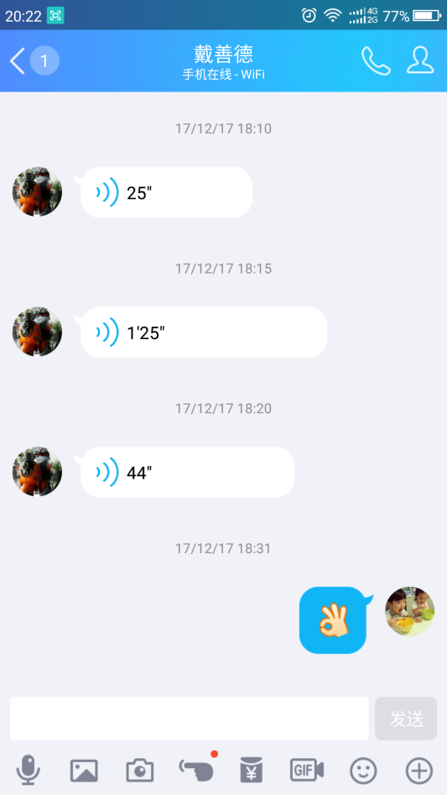
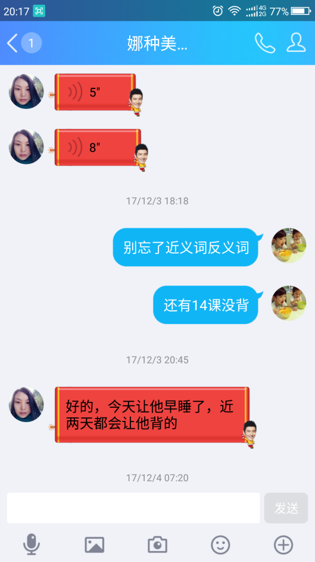
孩子们每天的背书作业，我都会细心核对、及时督促他们。

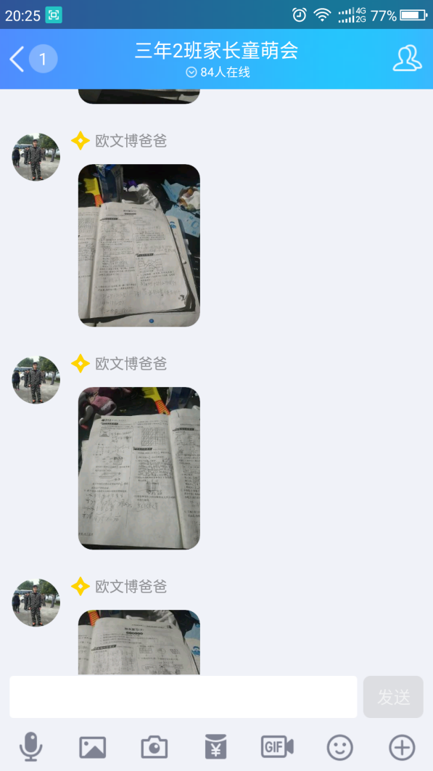
部分孩子作业拖拉，我会和家长做好沟通，制定应对计划，让家长每天把作业发在群里，让我检查。

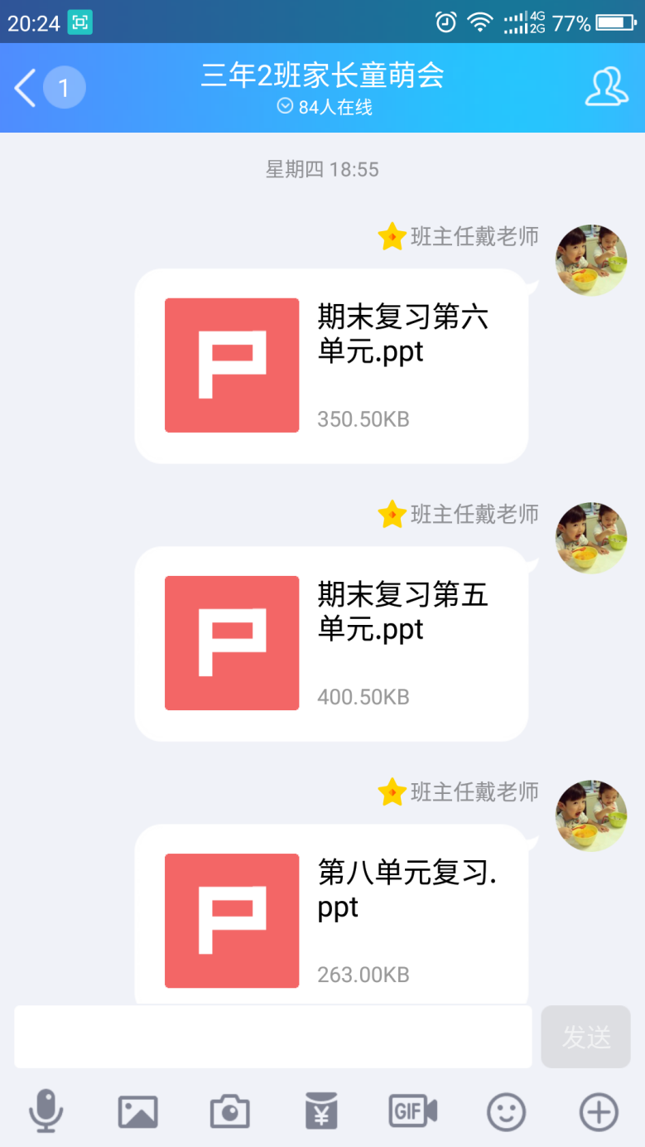
快要期末复习了，我会及时定制相应的课后辅导，利用手机软件帮助学生在被窝里就能轻轻松松复习功课

